ICS 97.040.20
Y 63
备案号：
T/GDEACC

T/GDEACC XXX—20XX
嵌装式微波炉
Build-in microwave ovens

（征求意见稿）
20XX-XX-XX发布
20XX-XX-XX实施
广东省家电商会 发布
广东省家电商会团体标准
目 次
1 范围 1
2 规范性引用文件 1
3 术语和定义 1
4 外形与工作环境配合尺寸 2
5 要求 2
6 试验方法 3
7 检验规则 8
8 标志、包装、运输、贮存 8
附录A (规范性附录) 微波炉烹调性能的评分标准 10
附录B (规范性附录) 微波炉烧烤能耗试验方法 12
附录C (规范性附录) 微波炉关机和待机功率试验方法 14

前 言
本标准按照GB/T 1.1-2009给出的规则起草。
本标准由广东美的厨房电器制作有限公司提出。
本标准由广东省家电商会归口。
本标准主要起草单位：
本标准主要起草人：
本标准为首次发布。

嵌装式微波炉

1 范围
本标准规定了嵌装式微波炉的范围、术语和定义、外形与工作环境配合尺寸、要求、试验方法、检验规则和标志、包装、运输、贮存。
本标准适用于额定电压不超过250 V的嵌装式微波炉。

2 规范性引用文件
下列文件对于本文件的应用是必不可少的。凡是注日期的引用文件，仅注日期的版本适用于本文件。凡是不注日期的引用文件，其最新版本（包括所有的修改单）适用于本文件。
GB/T 191 包装储运图示标志
JG/T 219 住宅厨房家具及厨房设备模数系列
GB/T 1019 家用和类似用途电器包装通则
GB 4706.1 家用和类似用途电器的安全 第1部分：通用要求
GB 4706.14 家用和类似用途电器的安全 烤架、面包片烘烤器及类似用途便携式烹饪器具的特殊要求
GB 4706.21 家用和类似用途电器的安全 微波炉，包括组合型微波炉的特殊要求
GB 4706.22 家用和类似用途电器的安全 驻立式电灶、灶台、烤箱及类似用途器具的特殊要求
GB 4806(所有部分) 食品安全国家标准
GB/T 5296.2 消费品使用说明 第2部分：家用和类似用途电器
GB/T 18800 家用微波炉 性能试验方法
GB 19606 家用和类似用途电器噪声限值
GB/T 22939.4 家用和类似用途电器包装 微波炉的特殊要求
QB/T 1240-2013 家用和类似用途食品烘烤器具 面包片烘烤器 华夫饼炉 三明治炉

3 术语和定义
下列术语和定义适用于本文件。
3.1
基本模数 basic module
模数协调中的基本尺寸单位，其数值为100 mm，符号为M，即1M等于100 mm。
3.2
嵌装式微波炉 build-in microwave ovens
安装在厨柜内的微波炉。
3.3
关机模式 off mode
嵌装式微波炉连接到电源上，但不提供任何待机或主要功能的模式。仅用于指明微波炉处于关机状态的指示灯也属于关机模式。
3.4
待机模式 standby mode
嵌装式微波炉连接到电源上，提供下面一种或多种用户经常使用或保护性功能的产品模式：
––––通过遥控器、内部传感器和计时器激活其他模式（包括模式的激活和不激活）；
––––连续性功能：包括时钟在内的信息或状态显示；
––––连续性功能：基于传感器的功能。
3.5
关机功率 off mode power
嵌装式微波炉在关机模式下的有功功率，单位为瓦（W）。
3.6
待机功率 standby mode power
嵌装式微波炉在待机模式下的有功功率，单位为瓦（W）。

4 外形与工作环境配合尺寸

4.1 基本参数
基本参数包括：
a) 额定电压：220 V；
b) 额定频率：50 Hz；
c) 额定容积：以“L”（升）为单位，额定容积值为：8 L～70 L；
d) 整机额定功率：不超过 3300 W。

4.2 嵌装式微波炉安装建议尺寸
4.2.1 本标准中的尺寸表示顺序为：宽（W）×深（D）×高（H）。
4.2.2 柜体的宽度 (W) 宜为：6M （++）和5M（+）。
4.2.3 柜体深度不小于300 mm。
4.2.4 对于嵌装式微波炉，柜体的建议开口尺寸系列如表1所示。其中对于宽度，仅对开口的净空宽度（W1）进行了推荐。
4.2.5 对进、出风口要求，当安装深度小于500 mm时，后侧进、出风口不小于45 mm；当安装深度不小于500 mm时，后面进、出口宽度不小于18 mm。
表1 柜体开口的建议尺寸系列 单位为mm
柜体宽度W | 净空宽 W1 | 开口高度H
柜体宽度W | 净空宽 W1 | 362 | 380 | 450 | 590
600（6M） | 560 | ++ | ++ | ++ | ++
500（5M） | 460 | ++ | - | - | -

注：++ 表示第一优先选择尺寸；
+ 表示第二优先选择尺寸；
- 表示可以接受，但不推荐采用的尺寸。
4.2.6 嵌装式微波炉的面板宽度值为柜体宽度减少5 mm，柜体宽度、开口净空宽度和设备正面面板宽度尺寸见表2，应符合JG/T 219的要求。
表2 嵌入微波炉面板宽度的建议尺寸系列 单位为mm
柜体宽度 W | 净空宽度 W1 | 设备正面面板宽度W2
600（6M） | 560 | 595
500（5M） | 460 | 495
4.2.7 嵌装式微波炉面板尺寸公差应为负公差，公差范围为0 mm～5 mm。
4.2.8 对于开口高度为362 mm的微波炉也可安装在吊柜中。

5 要求
5.1 正常工作环境
本标准规定的产品，在下列室内环境条件下应能正常工作：
a） 电源：额定电压±10%，额定频率±1 Hz；
b） 环境温度：-10 ℃～40 ℃；空气的相对湿度不大于95%；
c） 无显著振动、腐蚀性气体、易燃性气体的场所。
5.2 安全
微波炉应符合GB 4706.1及GB 4706.21的要求，组合型微波炉，还应符合GB 4706.14或GB 4706.22。
5.3 与食物接触的材料及制品的卫生

与食品接触用的材料及制品应符合GB 4806相关标准的要求。
与食品接触用的材料及制品生产过程所用添加剂应符合GB 9685的要求。
5.3 效率
微波炉的效率等级分为3级，各等级产品的效率值应符合表3的规定。
表3 微波炉效率等级
效率等级 | 效率值（%）
1 | ≥60
2 | ≥56
3 | ≥52
5.4 烧烤能耗
具有烧烤功能的微波炉，温升的能耗应不大于1.2 W·h/K。
5.5 关机功率和待机功率
微波炉的关机功率应不大于0.5 W。
待机模式时具有信息或状态显示功能的微波炉，其待机功率应不大于1 W；具有待机模式但无信息或状态显示功能的微波炉，其待机功率应不大于0.5 W。
注：对于带有WIFI、蓝牙等通讯协议功能的微波炉，待机功率和关机功率不适用于开启WIFI、蓝牙等通讯协议功能的状态。
5.6 噪声
微波炉的工作噪声（声功率级）不应大于62 dB（A）。
5.7 烹调性能
对于微波炉，其烹调的测试项目为蛋羹、松软蛋糕、肉糕、肉解冻4项。按附录A的各项评分标准，其总分数应不低于240分，允许1项测试的分数在40分~59分。
对于组合型微波炉，其烹调的测试项目为蛋羹、松软蛋糕、肉糕、奶酪土豆、蛋糕、鸡、肉解冻7项。按照附录A的各项评分标准，其总分数应不低于420分，允许2项测试的分数在40分~59分。

6 试验方法
6.1 试验的一般要求
6.1.1 试验环境
——相对湿度：45%～75%；
——大气压力：86 kPa～106 kPa；
——环境温度：20 ℃±5 ℃，且试验室内无明显气流及热辐射影响。
6.1.2 试验仪器、仪表
——电压表、功率表的准确度应不低于±1.0%；
——测量温度用的仪器分辨率为0.1 ℃；
——热电偶线径不大于0.3 mm；
——其他测量仪器及设备，应满足测试条件需要。
6.1.3 试验电压
器具额定电压±1%，额定频率±1 Hz，供电电源总谐波失真不能超过2%。
6.2 安全
按GB 4706.1及GB 4706.21的相关规定进行试验，组合型微波炉，还应按GB4706.14或GB4706.22的相关规定进行试验
6.3 与食物接触的材料及制品的卫生
按照GB 4806和GB 9685规定的相关试验方法进行试验。
6.3 效率
按GB/T 18800中第6（6.7除外）、8和9章的规定进行试验。
6.4 烧烤能耗
按照附录B中的规定进行试验。
6.5 关机功率和待机功率
按照附录C中的规定进行试验。
6.6 噪声限值
按照GB 19606中附录C的规定进行试验。
6.7 烹调性能试验
6.7.1 蛋羹
按GB/T 18800中12.3.1规定的方法进行烹调后，按以下步骤进行评价：
1) 将盘子从腔体中取出，放置2 h后，按图1所示，把蛋羹均匀的切成16块；
2)从方形容器中分别取出每1小块蛋羹并从1/2高度处水平切开，视检已切开的两表面的烹调效果，记录烹调不足与烹调过度的块数；
3)按照附录A蛋羹项目评价烹调结果。

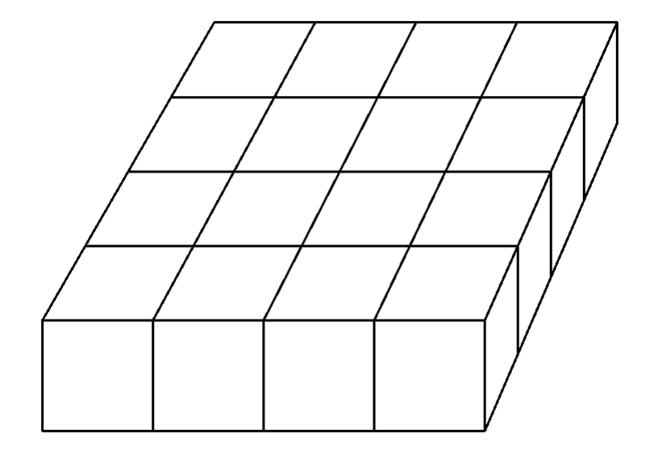
图1 蛋羹16块示意图
6.7.2 松软蛋糕
按GB/T 18800中12.3.2规定的方法进行烹调后，按以下步骤进行评价：
1）将盘子从腔体中取出，间歇5 min后，测量松软蛋糕最大厚度与最小厚度,并计算厚度差；
2）按图2所示，把松软蛋糕切成8等分，逐块分离烹调不足和烹调过度的部分，称量烹调不足和烹调过度两部分的总质量及松软蛋糕的总质量；
3）按照附录A松软蛋糕项目评价烹调结果。

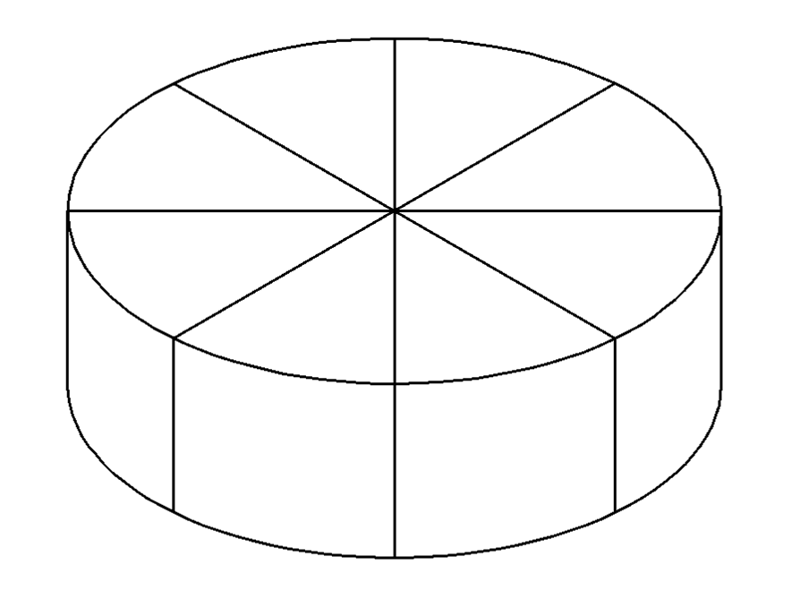
图2 松软蛋糕8块示意图
6.7.3 肉糕
按GB/T 18800中12.3.3规定的方法进行烹调后，按以下步骤进行评价：
1）将盘子从腔体中取出，间歇5 min。然后立即读取图3所示7点的温度值；
2）按图3所示，把肉糕切成6等分，逐块分离烹调不足和烹调过度的部分，称量烹调不足和烹调过度两部分的总质量及肉糕的总质量；
3）按照附录A肉糕项目评价烹调结果。
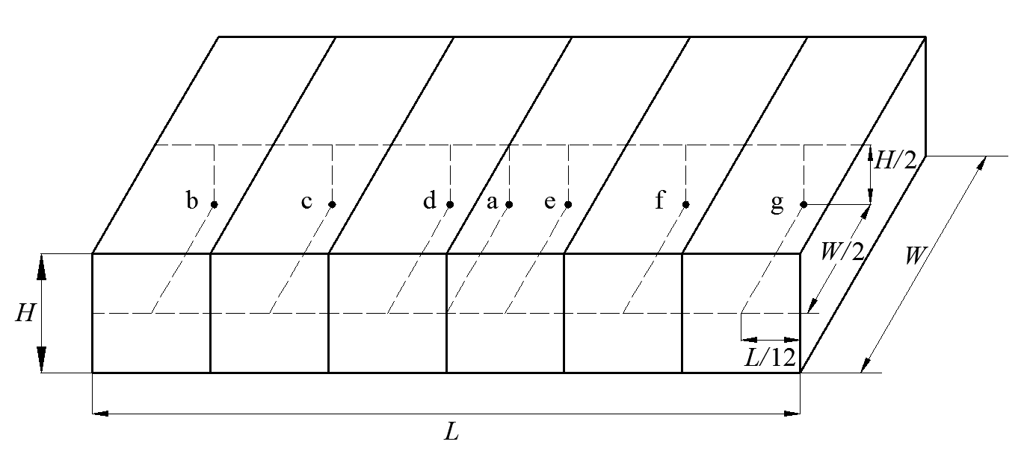
说明:
a —肉块上表面中心、高度为上下表面高度的1/2处；
b、c 、d、e、f、g —每个等分肉块的上表面中心，高度为上下表面的H/2处。
图3 肉糕7点示意图
6.7.4 奶酪土豆
按GB/T 18800中12.3.4规定的方法进行烹调后，按以下步骤进行评价：
1）将盘子从腔体中取出，间歇5 min。然后立即读取图4所示奶酪土豆1/2高度处水平面5点的内部温度值，边缘4点的位置为距离器皿边缘15mm处，并计算最大温差；
2）视检奶酪土豆上表面着色状态，并计算上表面的着色面积及总面积；
3）分离烹调不足和烹调过度的部分，称量烹调不足和烹调过度两部分的总质量及奶酪土豆的总质量；
4）按照附录A奶酪土豆项目评价烹调结果。
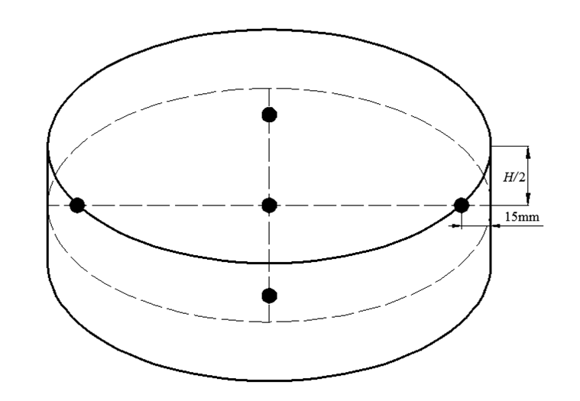
图4 奶酪土豆5点示意图
6.7.5 蛋糕
按GB/T 18800中12.3.5规定的方法进行烹调后，按以下步骤进行评价：
1）将盘子从炉子腔体中取出，间歇15 min后，视检上表面着色状态，并计算上表面的着色面积及总面积；
2）按图2所示，把蛋糕切成8等分并逐块分离烹调不足和烹调过度的部分，称量烹调不足和烹调过度两部分的总质量及蛋糕的总质量；
3）按照附录A蛋糕项目评价烹调结果。
6.7.6 鸡
按GB/T 18800中12.3.6规定的方法进行烹调后，按以下步骤进行评价：
1）视检其着色状态，并计算着色面积及总面积；
2）分离烹调不足和烹调过度的部分，并称量烹调不足和烹调过度两部分的总质量及鸡的总质量；
3）按照附录A鸡项目评价烹调结果。
6.7.7 解冻
按GB/T 18800中13.3的方法进行解冻后，按以下步骤进行评价：
1）把肉块从腔体中取出并立即测量肉块内部的最高温度T_{high}和最低温度T _{low}，和图5所示5点的温度；

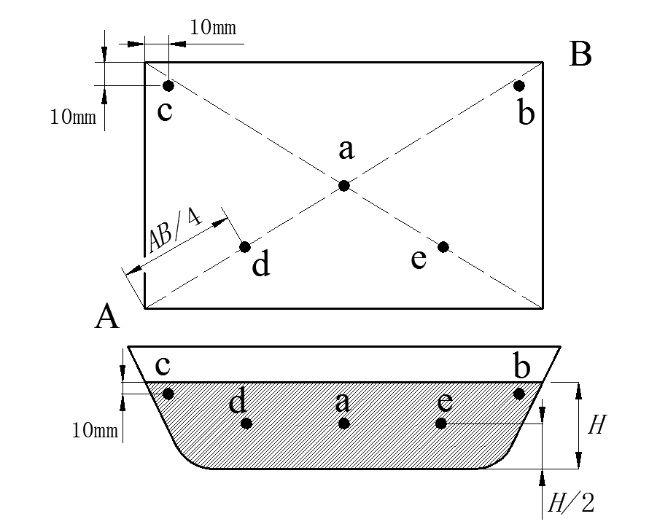
说明:
a —— 上表面中心、高度为H/2处；
b、c ——距上表面边缘各 10 mm深度为10 mm处
d、e —— 上表面对角线的AB/4、高度为H/2处
图5 食物5点示意图
2）间歇5 min后，分离解冻不足、解冻过度和完全解冻的部分，并分别称量解冻不足M_{U}、解冻过度M_{O}和完全解冻M_{N}三部分的质量；
注：解冻不足：肉里有冰渣，未完全解冻。
解冻过度：温度超过40℃或肉煮熟变色成灰白色。
完全解冻：无冰渣，无煮熟变色，完全能分离的状态。
3）称量融化后的肉汁量M_{C}
4）按式（1）计算温度差△T：
△T=T_{high}-T_{low} ………………………………（1）
式中：
△T——温度差，单位为摄氏度（℃）；
T_{high}——肉块内部的最高温度，单位为摄氏度（℃）；
T_{low}——肉块内部的最低温度，单位为摄氏度（℃）。
5）按式（2）计算解冻率A:
$A=\frac{MN}{MU+MO+MN}×\text{100}\text{\%}$ ………………………（2）
式中：
A——解冻率，以百分数表示（%）；
M_{U}——解冻不足部分的质量，单位为克(g)；
M_{O}——解冻过度部分的质量，单位为克(g)；
M_{N}——完全解冻部分的质量，单位为克(g)。
6）按照附录A表A.2，记录肉块内部最低温度、解冻不足的质量、肉汁量、温度差和解冻率5项参数分别对应的解冻分数。
7）按照解冻不足的质量、肉块内部最低温度、肉汁量、温度差和解冻率5项参数在附录A表A.2中的加权值，计算解冻总分S，见式（3）：
S=1×S_{T low} + 1×S_{MU} + 1×S_{MC} + 1×S_{△T} + 6×S_{A}…………………（3）
式中：
S ——解冻总分；
S_{T low} ——最低温度对应的解冻分数；
S_{MU} ——解冻不足部分的质量对应的解冻分数；
S_{MC} ——肉汁量对应的解冻分数；
S_{△T} ——温度差对应的解冻分数
S_{A} ——解冻率对应的解冻分数。

7 检验规则
7.1 检验分类
检验分为例行检验和型式检验。
7.2 例行检验
在生产过程的末端对器具进行的100％的检验。
例行检验的项目至少应包括标志、微波泄漏、电气强度、接地电阻（适用时）。
例行检验的方法可参照GB 4706.21，结合生产状况的相关规则由企业自行规定。
7.3 型式检验
7.3.1 当出现下列条件之一时，应进行型式检验：
a）新产品试制鉴定时；
b）正式生产后，如设计、材料、工艺、结构有较大的改变可能影响产品性能时；
c）国家质量监督检验部门提出型式检验要求时；
d）正常批量生产时，每年进行一次检验；
e）出厂检验结果与上次型式检验有较大差异时；
7.3.2 型式检验的项目应包括GB 4706.21、本标准第5章及8.1规定的适用项目。
除新产品外，型式检验的样品应从例行检验合格的产品中抽取，抽取数量由企业自行决定。

8 标志、包装、运输、贮存
8.1 标志
8.1.1 产品标志和使用说明应符合GB 4706.1、GB 4706.21、GB 4706.14(必要时)、GB 4706.22(必要时)和GB/T 5296.2的相关要求。
8.1.2 包装箱的标志应符合GB/T 191和GB/T 5296.2的要求。
8.2 包装
包装应符合GB/T 1019 和GB/T 22939.4的要求。
8.3 运输
运输器具所采用的方式，应不会导致器具因振动和碰撞而损坏。
8.4 贮存
器具应在干燥、通风良好且无腐蚀性气体的环境中储存。

附录A
(规范性附录)
微波炉烹调性能的评分标准
表A.1 烹调评分标准
测试项目 | 烹调分数
测试项目 | 优秀  (100分) | 较好  (80分) | 一般  (60分) | 差  (40分)
蛋羹 | 存在烹调过度和烹调不足状态的蛋羹数量不超过2块。 | 存在烹调过度和烹调不足状态的蛋羹数量不超过4块。 | 存在烹调过度和烹调不足状态的蛋羹数量不超过6块。 | 存在烹调过度和烹调不足状态的蛋羹数量不超过8块。
蛋羹 | 注1：烹调过度：切面上含有蜂窝状气孔；烹调不足：切面上含有未凝固、呈液体状的蛋清。
松软蛋糕 | 厚度差不超过5 mm,且松软蛋糕无烹调过度和烹调不足。 | 厚度差不超过10 mm，且烹调过度和烹调不足的总质量不超过松软蛋糕总质量的10%。 | 厚度差不超过15 mm，且烹调过度和烹调不足的总质量不超过松软蛋糕总质量的15%。 | 厚度差不超过20 mm，烹调过度和烹调不足的总质量不超过松软蛋糕总质量的20%。
松软蛋糕 | 注2：烹调过度：组织发干变硬；烹调不足：未凝固呈潮湿或液状。
肉糕 | 7点温度值均在55 ℃~99 ℃，且肉糕烹调过度和烹调不足的总质量不超过肉糕总质量的20%。 | 7点温度值均在55 ℃~99 ℃，且肉糕烹调过度和烹调不足的总质量不超过肉糕总质量的30%。 | 7点温度值均在55 ℃~99 ℃，且肉糕烹调过度和烹调不足的总质量不超过肉糕总质量的40%。 | 7点温度值均在55 ℃~99 ℃，且肉糕烹调过度和烹调不足的总质量不超过肉糕总质量的50%。
肉糕 | 注3：烹调过度：肉糕颜色呈深褐色或黑色且变干、变焦；烹调不足：肉糕颜色呈粉红或红色。
奶酪土豆 | 5点温度值均大于85 ℃且最大温差不超过10 ℃、上表面着色面积不低于90%、无烹调过度和烹调不足。 | 5点温度值均大于85 ℃且最大温差不超过15 ℃、上表面着色面积在75%~89%之间、烹调过度和烹调不足的总质量不超过奶酪土豆总质量的10%。 | 5点温度值均大于80 ℃且最大温差不超过20 ℃、上表面着色面积在60%~74%之间、烹调过度和烹调不足的总质量不超过奶酪土豆总质量的15%。 | 5点温度值均大于75 ℃且最大温差不超过25 ℃、上表面着色面积在45%~59%之间、烹调过度和烹调不足的总质量不超过奶酪土豆总质量的20%。
奶酪土豆 | 注4：烹调过度：奶酪土豆颜色呈深褐色或黑色且变干、变焦；烹调不足：奶酪土豆偏生发硬，表面无着色。  着色状态：按照QB/T 1240-2013中附录A的规定，颜色在标准色规4～12之间时可视为着色。
蛋糕 | 上表面着色面积不低于90%、无烹调过度和烹调不足。 | 上表面着色面积在75%~89%之间、烹调过度和烹调不足的总质量不超过蛋糕总质量的10%。 | 上表面着色面积在60%~74%之间、烹调过度和烹调不足的总质量不超过蛋糕总质量的15%。 | 上表面着色面积在45%~59%之间、烹调过度和烹调不足的总质量不超过蛋糕总质量的20%。
蛋糕 | 注5：烹调过度：蛋糕颜色呈深褐色或黑色且变干、变焦；烹调不足：蛋糕偏生内部潮湿，表面无着色。  着色状态：按照QB/T 1240-2013中附录A的规定，颜色在标准色规4～12之间时可视为着色。
鸡 | 上下表面均着色、无烹调过度和烹调不足。 | 上下表面着色面积不小于3/4、烹调过度和烹调不足的总质量不超过整鸡质量的10%。 | 上下表面着色面积不小于1/2、烹调过度和烹调不足的总质量不超过整鸡质量的15%。 | 上下表面着色面积不小于1/4、烹调过度和烹调不足的总质量不超过整鸡质量的20%。
鸡 | 注6：烹调过度：鸡颜色呈深褐色或黑色且变干、变焦；烹调不足：鸡肉颜色呈粉红或红色，表面无着色。  着色状态：按照QB/T 1240-2013中附录A的规定，颜色在标准色规4～12之间时视为着色。

表A.2 解冻评分标准
解冻分数  S_{x} | 肉块内部的最低温度  T _{low}/℃ | 解冻不足的质量  M_{U} /g | 肉汁量  M_{C}/g | 温度差  △T /K | 解冻率  A/%
加权值  分值 | 1 | 1 | 1 | 1 | 6
10 | -1.5以上 | 75以下 | 0.5以下 | 25以下 | 85.0以上
9 | -1.6~-2.0 | 76~100 | 0.6~1.0 | 26~30 | 80.0~84.9
8 | -2.1~-2.5 | 101~125 | 1.1~1.5 | 31~35 | 75.0~79.9
7 | -2.6~-3.0 | 126~150 | 1.6~2.0 | 36~40 | 70.0~74.9
6 | -3.1~-3.5 | 151~175 | 2.1~2.5 | 41~45 | 65.0~69.9
5 | -3.6~-4.0 | 176~200 | 2.6~3.0 | 46~50 | 60.0~64.9
4 | -4.1~-4.5 | 201~225 | 3.1~3.5 | 51~55 | 55.0~59.9
3 | -4.6~-5.0 | 226~250 | 3.6~4.0 | 56~60 | 50.0~54.9
2 | -5.1~-5.5 | 251~275 | 4.1~4.5 | 61~65 | 45.0~49.9
1 | -5.5以下 | 275以上 | 4.5以上 | 65以上 | 45.0以下

附录B
(规范性附录)
微波炉烧烤能耗试验方法
B.1 试验条件
B.1.1 试验环境
试验在无强制对流空气且环境温度为20 ℃±5 ℃的场所进行，相对湿度为45%~75%的场所进行。
B.1.2 试验电源
待测微波炉以220 (1±1%) V电压，50（1±1%） Hz频率供电，总谐波失真不能超过2%。
注：当启动待测微波炉在烧烤加热模式时，以上正弦波试验电压应得到保持。
B.1.3 测量仪器
温度测量时使用的温度测试系统，该系统在0 ℃～300 ℃温度范围内准确度应为±1 ℃。
电压表、功率表、电能表的准确度应为±1%。
计时器的准确度应为±1%。
B.1.4 待测微波炉的放置
嵌装式及吊挂式微波炉按安装说明书进行安装。其他微波炉的放置要使其背部尽量靠近测试角的一边壁而远离另一侧壁。
B.1.5 待测微波炉的初始条件
试验开始前，待测微波炉不工作，放置于温度为20 ℃±5 ℃的环境里至少6 h。
注1：如果磁控管和变压器的温度与环境温度偏差在2 K以内，那么至少6 h的时间段可以减少。
注2：可采用强制冷却的方法来辅助降低微波炉的温度，在此情况下可减少其放置时间。
B.1.6 待测微波炉控制装置的设置
待测微波炉设定于烧烤功能的最大标称功率档位。
B.1.7 待测微波炉的负载
待测微波炉应处于空载状态，若腔体中有附件（除玻璃转盘、转盘支架外），则将其取出。
B.2 试验方法
具有烧烤功能微波炉烧烤功能的能耗试验方法如下：
将一裸热电偶放置于待测微波炉腔体的几何中心，以用于测量烧烤模式下腔体内的温度。然后关闭炉门，温度控制设定于最大的位置处。
微波炉加热工作时间为5 min。
测定微波炉在规定的工作时间内所消耗的电能以及腔体几何中心的温升值。
微波炉烧烤能耗按公式(B.1)计算：

$W_{c}=\frac{E}{T_{2}−T_{1}}$ …………………………(B.1)

式中：

W_{c}— 微波炉的烧烤能耗，单位为瓦时每开 (W•h/K)；

E— 微波炉在规定的工作时间内消耗的电能，单位为瓦时（W•h）；

T₂—在规定的工作时间后腔体几何中心内的温度，单位为摄氏度（℃）；

T₁—腔体几何中心内的初始温度，单位为摄氏度（℃）。

注1：元件（例如随炉子自动启动的炉灯和风扇电机）所消耗的电能包含在以上所测定的电能消耗中。

注2：热电偶可通过炉子的门缝进入腔体中，但不应影响炉门的正常关闭。

注3：消耗电能的单位为瓦时（W•h），精确到0.1 W•h；温度的单位为摄氏度（℃）来表示，精确到0.1℃。烧烤能耗的单位为瓦时每开（W•h /K），结果四舍五入，保留一位小数。
B.3 几何中心的确定
B.3.1 带转盘的微波炉情况
带转盘微波炉的腔体几何中心位于玻璃盘中心到腔体顶部（如果发热管外露，则以发热管底部为顶部）高度的一半处。
B.3.2平板微波炉情况
平板微波炉的腔体几何中心位于底板中心（如果发热管外露，则以发热管底部为顶部）到顶板高度的一半处。

附录C
(规范性附录)
微波炉关机和待机功率试验方法
C.1 试验条件
C.1.1 试验环境

无强制对流空气且环境温度为20 ℃±5 ℃，相对湿度为45%~75%的场所。
C.1.2 试验电源

待测微波炉以220 (1±1%) V 电压，50(1±1%) Hz频率供电；试验电压的总谐波失真(包括2-13次谐波)不应超过2%；电压的峰值和有效值之比（即波峰因数）应在1.34～1.49之间。
C.1.3 测量仪器

电压表的准确度应为±1%。

功率表、电能表的准确度应为±1%。

计时器的准确度应为±1%。
C.1.4 待测微波炉的放置

根据制造商的说明安装好微波炉，然后放置于厚度约为20 mm的，涂有无光黑漆的胶合板水平台面上进行试验。
C.1.5 待测微波炉的初始条件

试验开始前，待测微波炉不工作，放置于温度为20 ℃±5 ℃的环境里至少6 h。

注1：如果磁控管和变压器的温度与环境温度偏差在2 K以内，那么至少6 h的时间可以减少。

注2：可采用强制冷却的方法来辅助降低微波炉的温度，在此情况下可减少其放置时间。
C.1.6 待测微波炉控制装置的设置

待测微波炉应设定于待机模式或关机模式中功率最大的状态。
C.1.7 待测微波炉的负载

待测微波炉应处于空载状态。
C.2 试验方法
微波炉的关机和待机功率的试验方法如下：
将待测微波炉连接到测量仪器，并选择被测量的模式。微波炉通电15分 min后开始测量，记录30 min的耗电量，用累积的耗电量除以测量时间以得到平均功率。

